**QUESTIONNAIRE PREPARATOIRE A LA FORMATION DU 28-04 et 5-05**

**Merci de bien vouloir nous le retourner pour le 18 avril au plus tard**

Objectif : Analyser mes relations avec les IRP

**I - Avant ou pendant une réunion avec les IRP :**

Dans quel état d’esprit je suis à l’idée d’une prochaine réunion ?

**Mettre un chiffre sur une échelle de 0 à 10 (10 étant le maximum) à chacune des propositions:**

**Face à cette situation délicate, j'ai plutôt tendance à être :**

* Anxieux (se) :
* Enervé(e) :
* Découragé :

**Si la situation est plus stressante et tendue, je deviens :**

* Agité(e) :
* Susceptible :
* Fatigable :

**Quand les choses ne vont pas comme je veux, je suis :**

* Inquiet(e) :
* Tendu(e):
* Découragé(e) :

**Quand je rencontre des difficultés sérieuses :**

* Cela me provoque des maux de tête, des douleurs, ou bien des tensions musculaires :
* Cela me donne mal au ventre, l’estomac noué, des troubles digestifs ou intestinaux :
* Je souffre de troubles cardiaques (tachycardie, arythmie, angine de poitrine) :
* Ou respiratoires (essoufflement, toux, asthme...) :

**II - En général :** (Sur les critères suivants je me situe sur une échelle de préférence ***1 peu*** à ***5 beaucoup***,   
 entourez le chiffre qui vous convient)

1. J’observe, j’écoute et j’explore de nouvelles pistes même sans aucune nécessité : 1 2 3 4 5  
2. Lorsqu’un événement me contrarie ou ne se passe pas comme prévu, je m’adapte et   
 révise facilement ma position et mes plans : 1 2 3 4 5

3. Je suis conscient que les choses sont toujours plus complexes que les apparences et   
 cherche à approfondir ma perception : 1 2 3 4 5

4. Je prends du recul et considère d’autres points de vue pour faire la part des choses :

5. Je prends le temps de comprendre et d’analyser les situations avant : 1 2 3 4 5  
6. Je me construis ma propre opinion que j’assumerai pleinement et j’agis en

conséquence: 1 2 3 4 5

**Face à un problème qui me met en difficulté** (sur une échelle de préférence ***1 peu*** à ***5 beaucoup***):

1. J’ai besoin de passer tout de suite à l’action en appliquant ce que je connais déjà: 1 2 3 4 5

2. Je tends à m’appuyer sur ma façon de faire: 1 2 3 4 5 3. J’ai tendance à dramatiser la situation: 1 2 3 4 5 4. Je m’appuie sur mes principes et mes certitudes: 1 2 3 4 5 5. Je cherche des solutions concrètes et immédiates, qui ont déjà démontré leur efficacité: 1 2 3 4 5

1. Pour décider, je suis attentif à ce que les autres pourront penser de moi: 1 2 3 4 5

**III - Je supporte difficilement...** Mettre une note de 1 à 10 (10 étant le plus vrai pour vous)

1. L’irresponsabilité, les personnes qui ne mesurent pas les conséquences

de leurs actes :

1. La prétention, les personnes qui prennent les autres de haut :
2. L’échec, les personnes qui échouent dans ce qu’elles entreprennent :
3. L e gaspillage, les personnes qui consomment inutilement sans compter :
4. L a naïveté, les personnes ridicules par manque de sens social :
5. L a rigidité, les personnes qui pensent et s’expriment de façon tranchée :
6. L’inefficacité, les personnes qui perdent du temps :
7. L a banalité, les personnes sans originalité :
8. L a bêtise, les personnes qui agissent sans chercher à comprendre :
9. L’impolitesse, les personnes qui manquent de tact vis-à-vis des autres :

**IV – 1. Quelles sont mes exigences dans le cadre des relations avec les IRP** (*"Je dois impérativement…, je n'ai pas le droit de…"*) **qui me semblent *"évidentes"*, indissociables de mes objectifs ?**

**2. J'analyse pourquoi il me paraît nécessaire (que ce soit rationnel ou non) de m'imposer de telles exigences** (même si l'enjeu est important) **:**

**3. Comment pourrais-je réduire ou aménager ces exigences ?**

**V – Auto-évaluation de mon stress relationnel**

1. **Quelles sont mes réactions personnelles de stress et le mode relationnel que je privilégie lorsque je suis stressé(e) :**
2. *Pour chaque réaction ou émotion, indiquer dans l'unes des cases (colonnes de 2 à 5) le chiffre correspondant à la fréquence de la réaction ou l'émotion considérée.*
3. *Reporter le chiffre dans la case blanche (colonne de droite).*
4. *Ensuite indiquer les totaux, pour chaque état, dans la dernière ligne du tableau. Ils indiquent votre "mode réactionnel dominant" en matière de stress.*

|  |  |  |  |  |  |  |  |
| --- | --- | --- | --- | --- | --- | --- | --- |
|  |  |  |  |  |  | ***Reports*** |  |
| **Etat émotionnel lié au stress** | **Jamais Cotez 0** | **Rarement Cotez 1** | **Souvent Cotez 2** | **Le plus souvent cotez 3** | **Fuite** | **Lutte** | **Inhibition** |
| **Dispersion** |  |  |  |  |  |  |  |
| **Agitation** |  |  |  |  |  |  |  |
| **Claustrophobie** |  |  |  |  |  |  |  |
| **Anxiété** |  |  |  |  |  |  |  |
| **Tension intérieure** |  |  |  |  |  |  |  |
| **Impatience** |  |  |  |  |  |  |  |
| **Susceptibilité** |  |  |  |  |  |  |  |
| **Agressivité, colère** |  |  |  |  |  |  |  |
| **Inertie** |  |  |  |  |  |  |  |
| **Découragement** |  |  |  |  |  |  |  |
| **Désir de protection** |  |  |  |  |  |  |  |
| **Vision négative** |  |  |  |  |  |  |  |
|  |  |  |  | **Totaux (x/12)** |  |  |  |

**V – Positionnement social**

**Utiliser le schéma en annexe pour répondre aux questions suivantes :**

1. **Quelle est intuitivement votre position, êtes-vous plutôt affirmé, réservé, médiateur, méfiant? Placez vous sur le schéma en annexe.**

**Amusez-vous à placer les membres de votre équipe ? (affirmé, réservé, médiateur, méfiant)**

**Et ensuite les membres de vos IRP.**

1. **Que pensez-vous de votre positionnement en essayant d'être factuel et objectif (attitudes, manières d'être, tendances comportementales, tendances relationnelles…)**

**Par rapport à vos collaborateurs :**

**Par rapport à vos IRP :**

1. **Avec quelles personnes, que vous avez positionnées sur le schéma, avez-vous les relations les plus faciles ou harmonieuses ?**

1. **Sur qui exercez-vous un ascendant ? Par qui êtes-vous impressionné(e) ? A qui faites-vous confiance ? De qui vous méfiez-vous ? Pour quelles raisons ?**

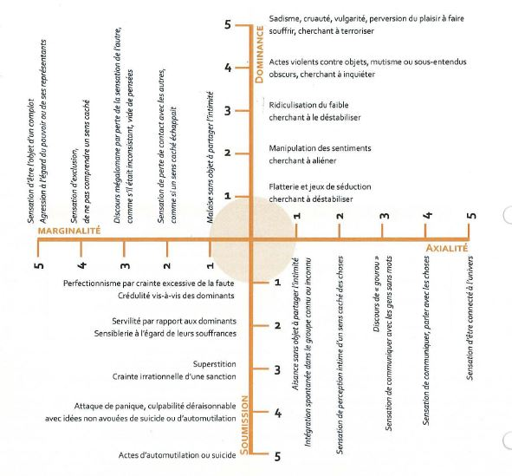

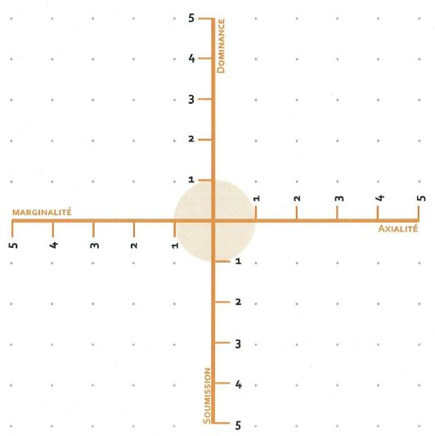***Utilisez des couleurs différentes pour chacune des catégories de personnes que vous souhaitez placer en ne mettant que les initiales.***